Ministerul Educației și Cercetării al Republicii Moldova
Universitatea Tehnică a Moldovei
Facultatea Calculatoare, Informatică și Microelectronică

Raport
la
Lucrarea de laborator Nr. 1

Disciplina: Tehnici de programare

Tema: ”Linux and python introduction”

A efectuat : st. gr.SI – 261 Onofrei Bogdan

A verificat : asistent universitar Marius Dumitraș

Chișinău – 2026
SARCINA LUCRĂRII
Sarcina 1 (Welcome):
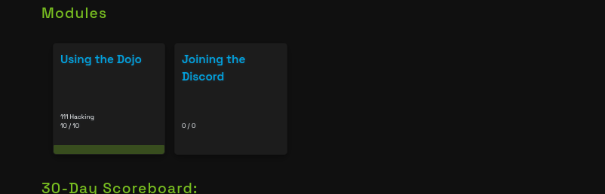
Fig. 1.1 (Ecranul de introducere și bun venit în modulul Welcome)
Sarcina 2 (Linux luminarium):
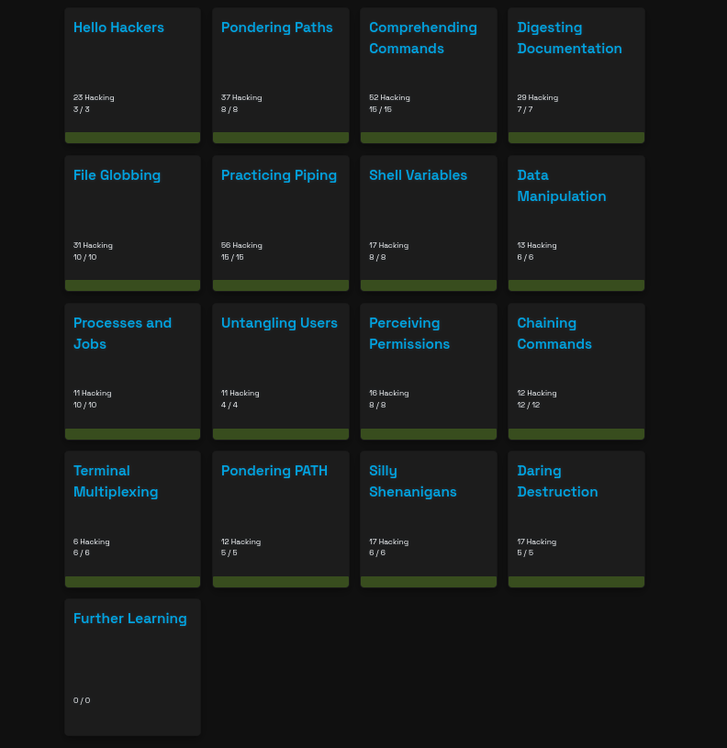
Fig. 2.1 (Interfața modulului Linux Luminarium și introducerea în comenzi)
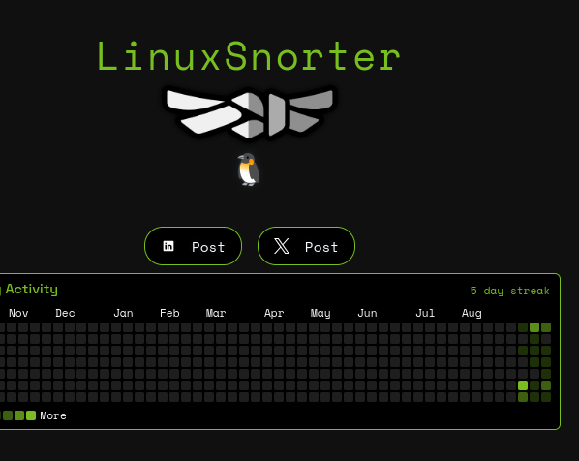
Fig. 2.2 (Rularea comenzilor de bază în terminalul Linux)
Sarcina 3 (Python):
Codedex.io:
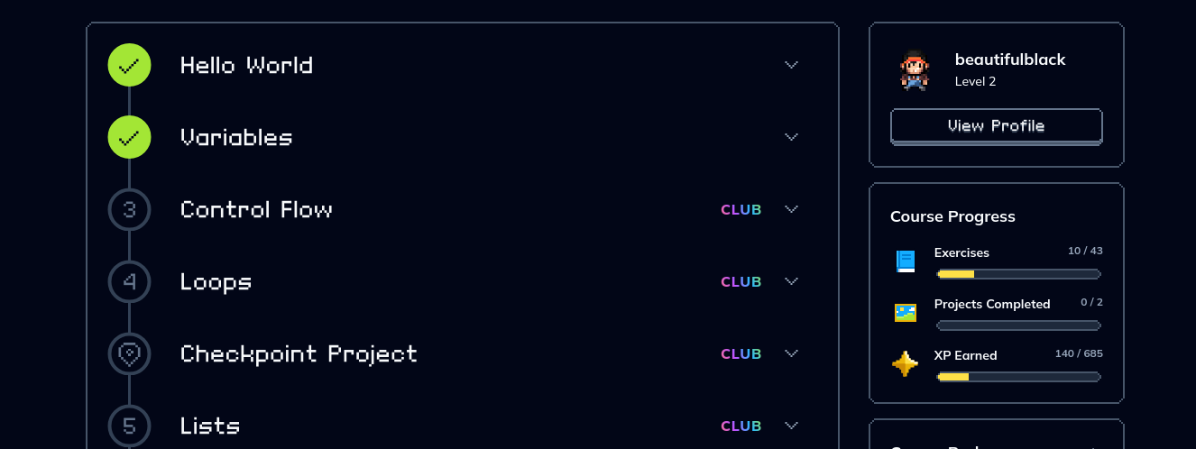
Fig. 3.1 (Progresul și exercițiile rezolvate pe platforma Codedex.io)

python org:
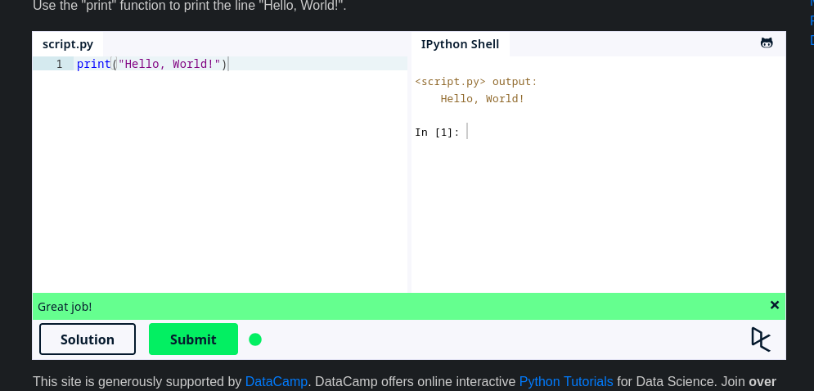
Fig. 3.2 (Exercițiul 1: Declararea și utilizarea variabilelor)
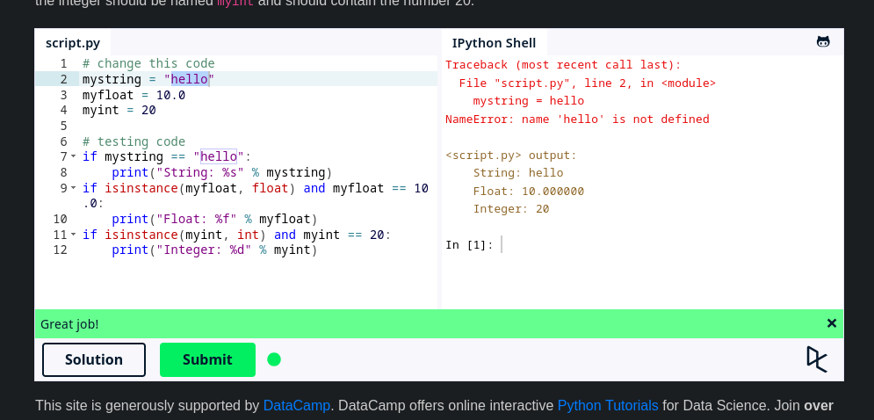
Fig. 3.3 (Exercițiul 2: Operatori aritmetici și logici)
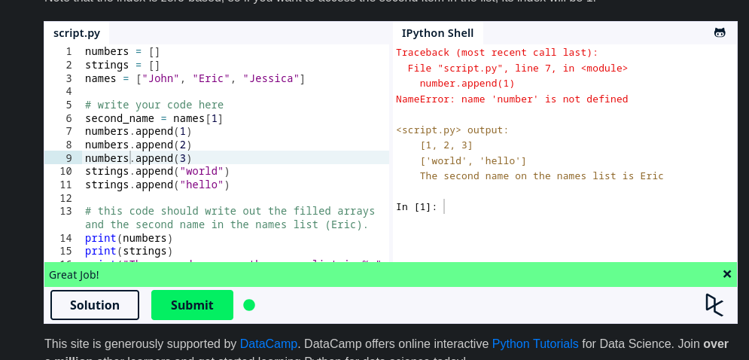
Fig. 3.4 (Exercițiul 3: Definirea funcțiilor simple)
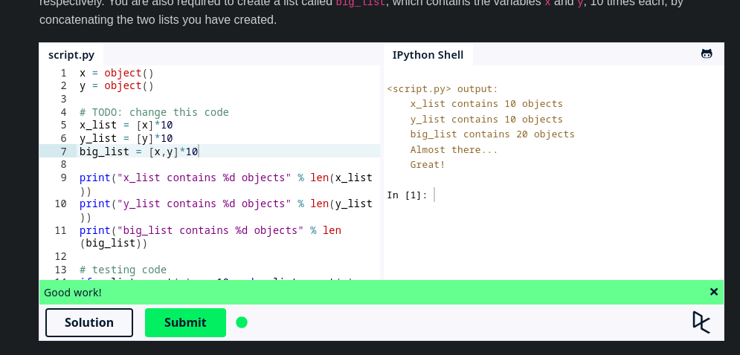
Fig. 3.5 (Exercițiul 4: Transmiterea argumentelor în funcții)
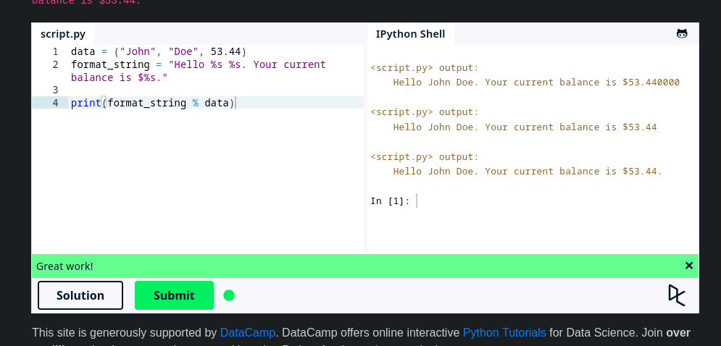
Fig. 3.6 (Exercițiul 5: Structuri condiționale if / else)
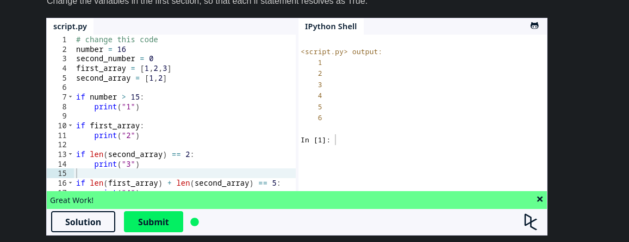
Fig. 3.7 (Exercițiul 6: Instrucțiunea elif)
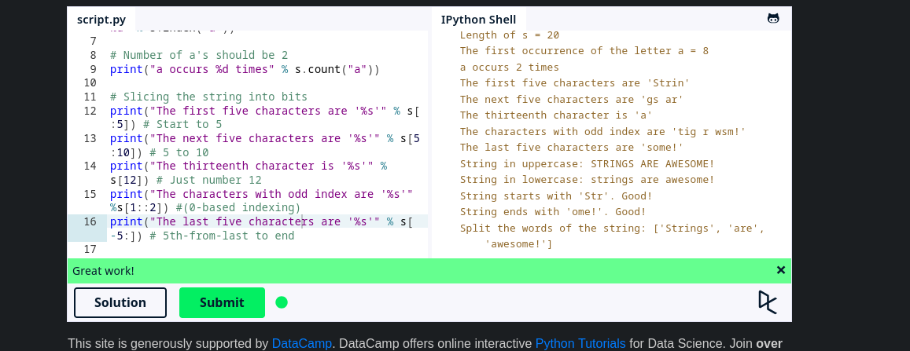
Fig. 3.8 (Exercițiul 7: Utilizarea buclelor for)
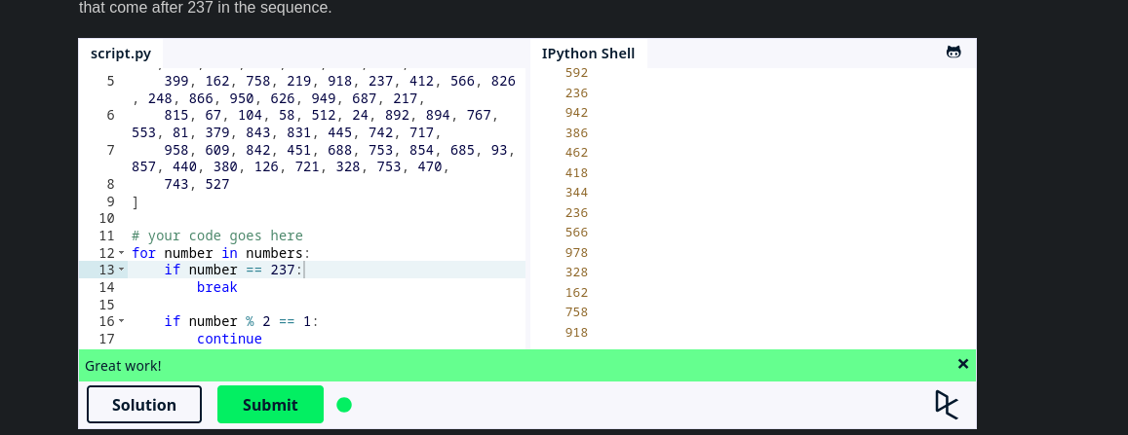
Fig. 3.9 (Exercițiul 8: Utilizarea buclelor while)
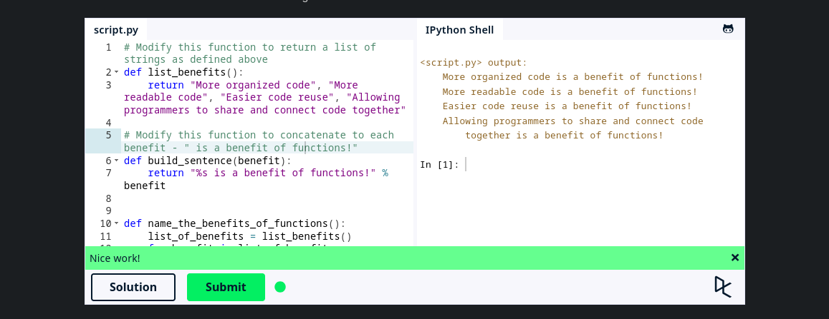
Fig. 3.10 (Exercițiul 9: Lucrul cu liste și indexarea acestora)
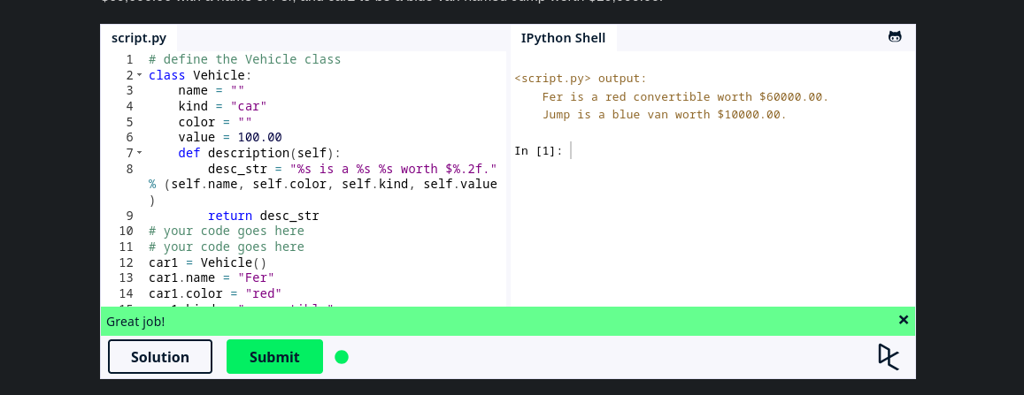
Fig. 3.11 (Exercițiul 10: Metode specifice listelor)
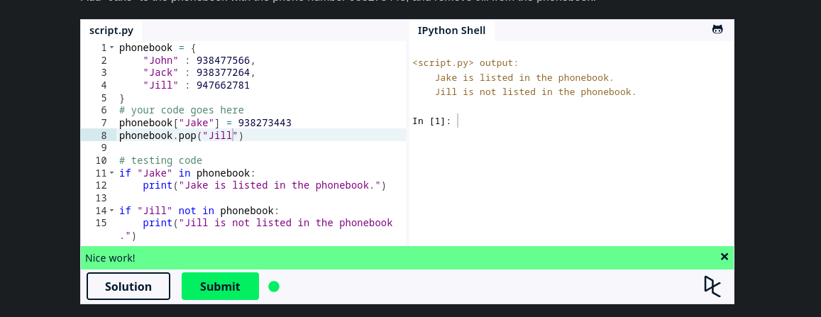
Fig. 3.12 (Exercițiul 11: Dicționare și accesarea cheilor)
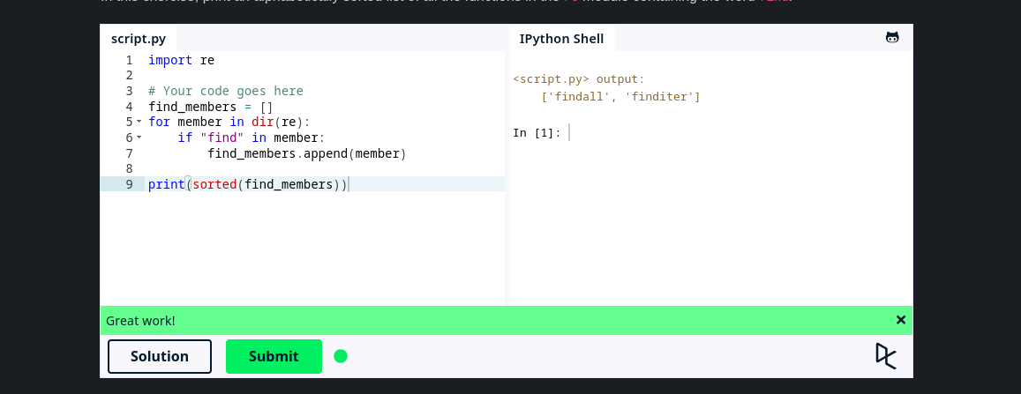
Fig. 3.13 (Exercițiul 12: Tupluri și seturi)
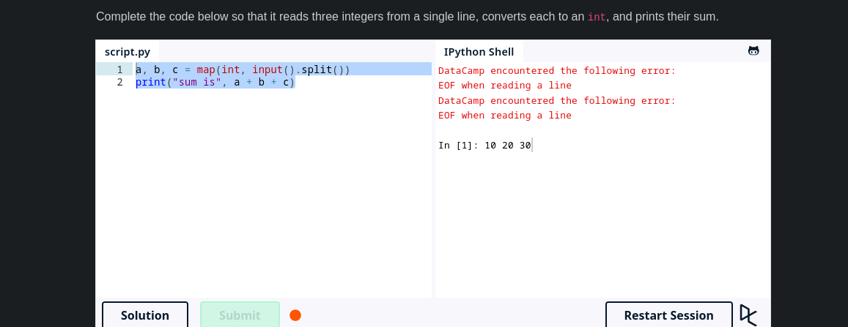
Fig. 3.14 (Exercițiul 13: Manipularea șirurilor de caractere)
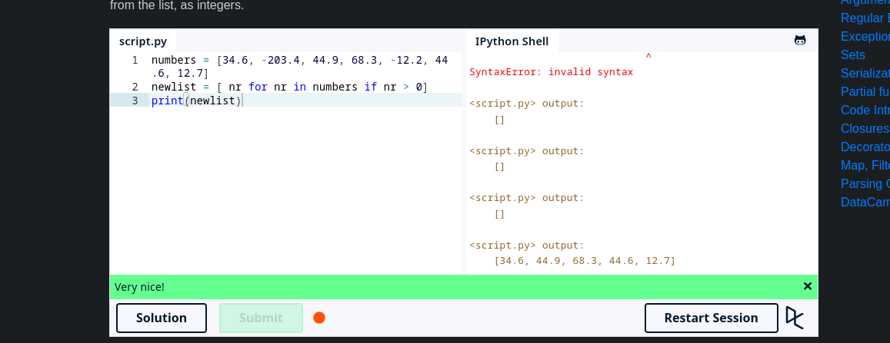
Fig. 3.15 (Exercițiul 14: Funcții cu parametri opționali)
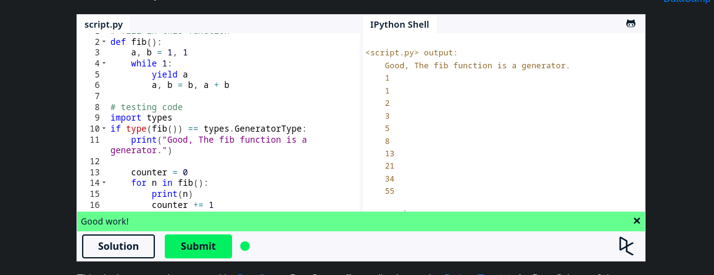
Fig. 3.16 (Exercițiul 15: Concepte de Funcții Parțiale - Partial Functions)
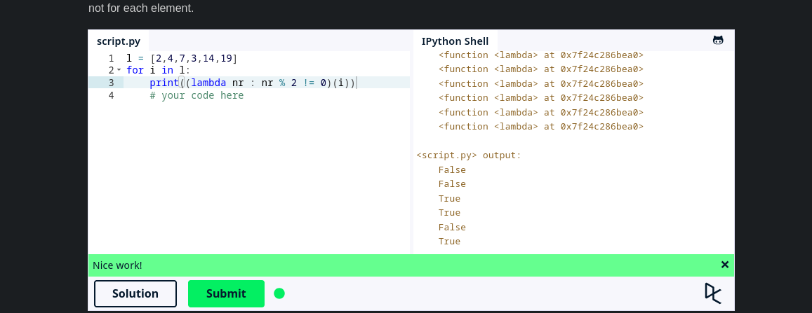
Fig. 3.17 (Exercițiul 16: Tratarea excepțiilor și erorilor)
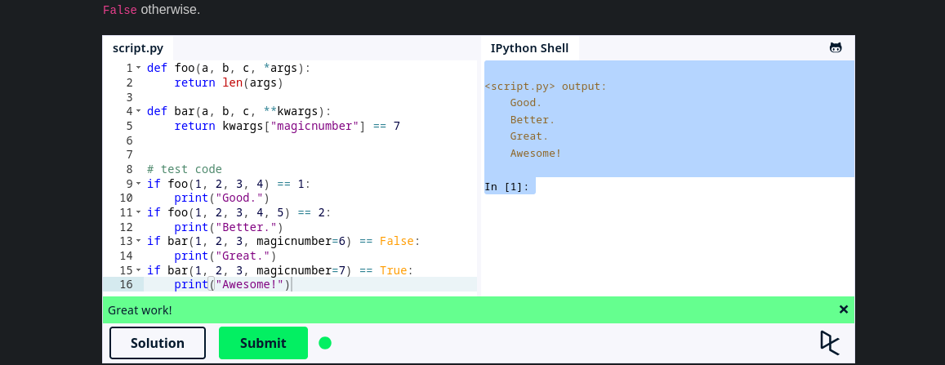
Fig. 3.18 (Exercițiul 17: Importul modulelor și librăriilor)
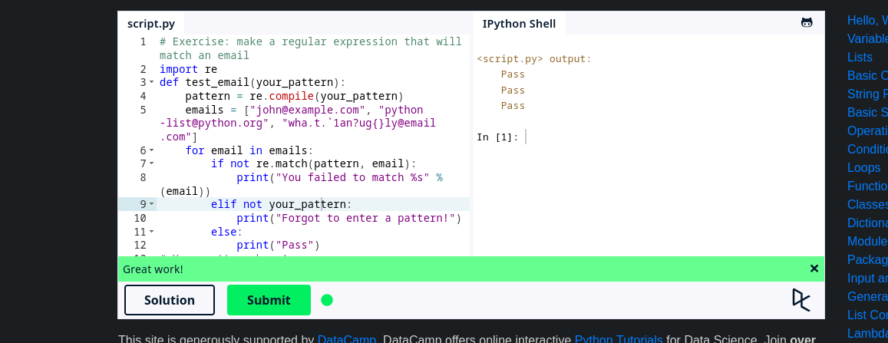
Fig. 3.19 (Exercițiul 18: Structuri de date avansate)
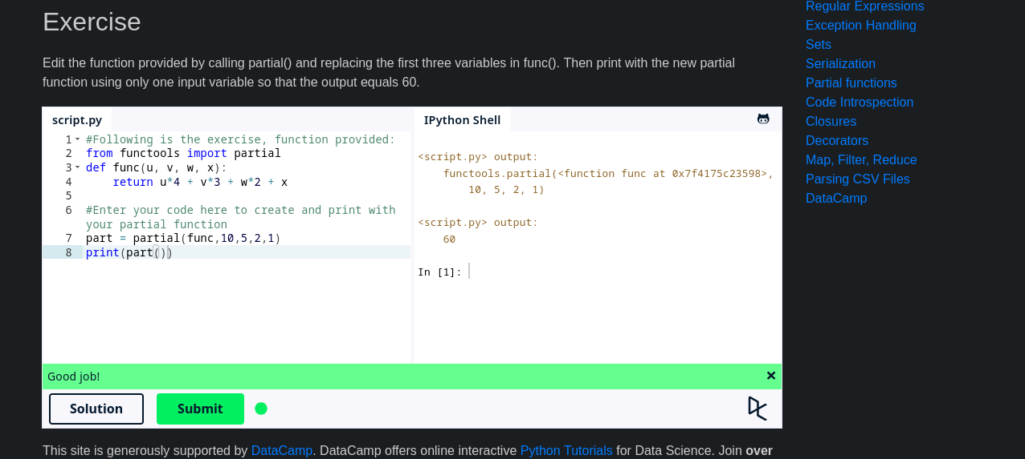
Fig. 3.20 (Exercițiul 19: Expresii lambda și funcții anonime)
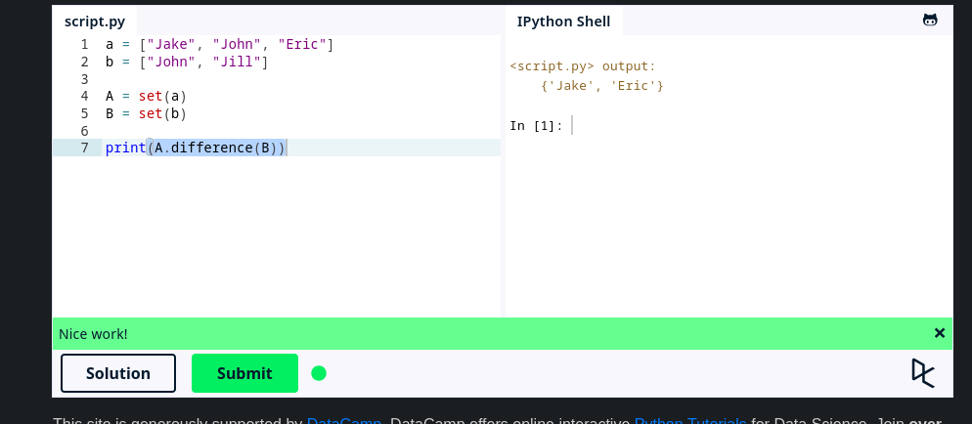
Fig. 3.21 (Exercițiul 20: List comprehensions)
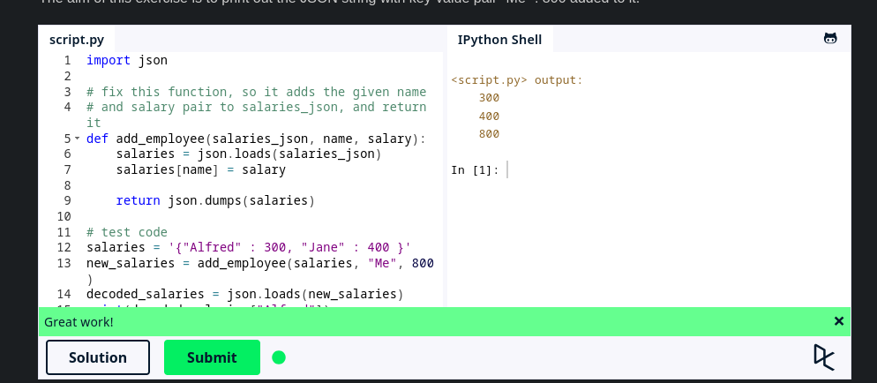
Fig. 3.22 (Exercițiul 21: Testarea și validarea codului)

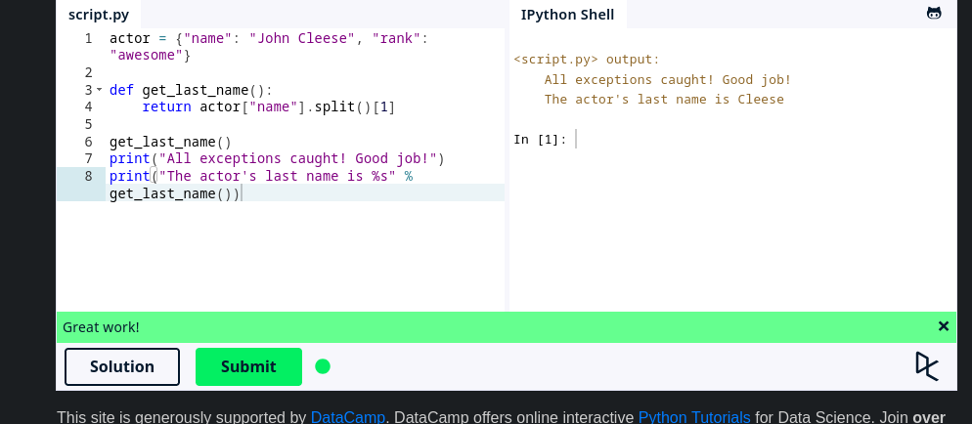
Fig. 3.23 (Exercițiul 22: Rularea și obținerea rezultatului final al exercițiilor)

CONCLUZII
În urma efectuării acestei lucrări de laborator, mi-am îmbunătățit cunoștințele despre Linux și Python. În prima parte a lucrării am parcurs modulele „Welcome” și „Linux Luminarium” de pe platforma pwn.college, unde am învățat și am exersat folosirea terminalului, navigarea prin fișiere și directoare, folosirea comenzilor Linux, modificarea permisiunilor și lucrul cu fișierele. Aceste exerciții m-au ajutat să înțeleg mai bine cum se lucrează în Linux folosind terminalul.
În partea a doua am lucrat pe platformele Codedex.io și learnpython.org, unde mi-am reactualizat cunoștințele despre Python. Am lucrat cu variabile, diferite tipuri de date, condiții, bucle, liste, dicționare, tupluri și seturi. De asemenea, am exersat crearea și folosirea funcțiilor, expresiilor lambda, funcțiilor parțiale și list comprehensions, precum și lucrul cu excepții și librării.
În concluzie, această lucrare m-a ajutat să îmi reamintesc lucrurile învățate anterior și să învăț concepte noi atât în Linux, cât și în Python. Prin exercițiile realizate, am căpătat mai multă experiență în lucrul cu terminalul și în scrierea programelor Python, iar aceste cunoștințe îmi vor fi utile în lucrările și proiectele viitoare.

BIBLIOGRAFIE

- https://pwn.college/hacker/
- https://www.learnpython.org/en/Partial_functions
- https://www.codedex.io/home

